Отчёт по лабораторной работе 5
Конфигурирование VLAN
Илья Колонтырский
Содержание

1 Цель работы
Получить основные навыки по настройке VLAN на коммутаторах сети.

2 Ход выполнения
В рамках работы была выполнена настройка коммутационной инфраструктуры сети с использованием технологий Trunk и VTP. На центральном коммутаторе msk-donskaya-irkolontirskiy-sw-1 был настроен режим VTP Server, создан домен donskaya, задан пароль cisco, а также добавлены VLAN в соответствии со структурой сегментации сети.
На остальных коммутаторах — msk-pavlovskaya-irkolontirskiy-sw-1, msk-donskaya-irkolontirskiy-sw-2, msk-donskaya-irkolontirskiy-sw-3 и msk-donskaya-irkolontirskiy-sw-4 — был настроен режим VTP Client, после чего на интерфейсах были назначены соответствующие VLAN для пользовательских и серверных портов.

2.1 Схема сети
На схеме представлена физическая топология сети. Центральным узлом является коммутатор msk-donskaya-irkolontirskiy-sw-1, от которого по trunk-соединениям подключены остальные коммутаторы.
Коммутатор msk-pavlovskaya-irkolontirskiy-sw-1 обслуживает пользователей площадки Pavlovskaya, коммутатор msk-donskaya-irkolontirskiy-sw-4 — пользовательские рабочие станции площадки Donskaya, а коммутаторы msk-donskaya-irkolontirskiy-sw-2 и msk-donskaya-irkolontirskiy-sw-3 обеспечивают подключение серверного сегмента сети.
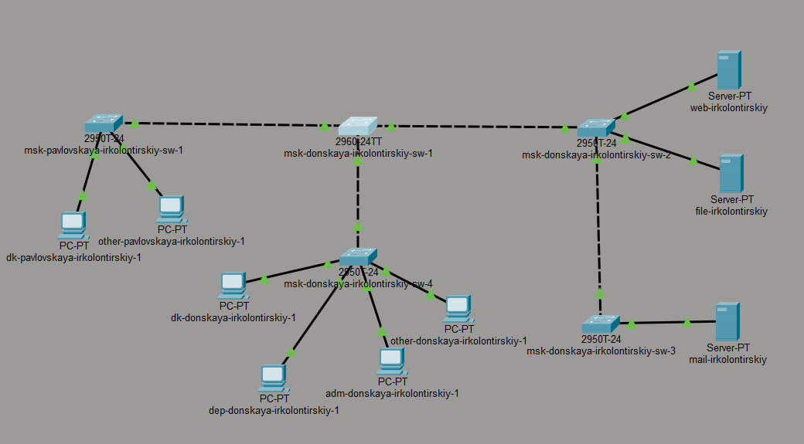
Рис. 1: Схема сети: физическая структура соединений между коммутаторами, рабочими станциями и серверами

2.2 Настройка VTP-сервера и создание VLAN на msk-donskaya-irkolontirskiy-sw-1
На коммутаторе msk-donskaya-irkolontirskiy-sw-1 был включён режим VTP Server. Далее был задан VTP-домен donskaya и пароль cisco. После этого были созданы VLAN и назначены имена в соответствии со структурой сети:
- VLAN 2 — management
- VLAN 3 — servers
- VLAN 101 — dk
- VLAN 102 — departaments
- VLAN 103 — adm
- VLAN 104 — other
Также на интерфейсах FastEthernet0/24, FastEthernet0/1, GigabitEthernet0/1 и GigabitEthernet0/2 был настроен режим trunk, что обеспечило передачу VLAN между коммутаторами.
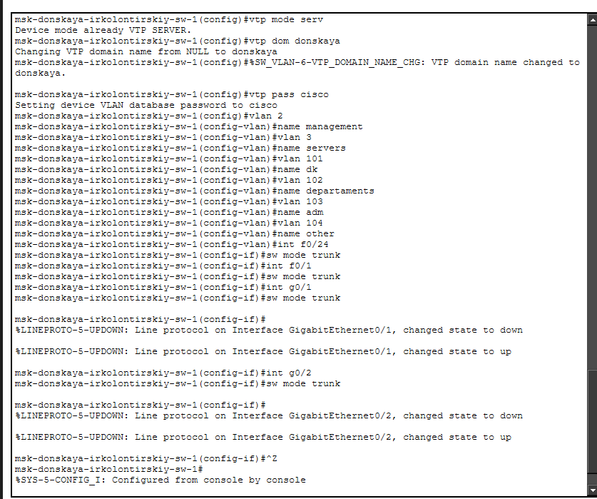
Рис. 2: Настройка VTP-сервера и создание VLAN на центральном коммутаторе

2.3 Настройка коммутатора msk-pavlovskaya-irkolontirskiy-sw-1
Коммутатор msk-pavlovskaya-irkolontirskiy-sw-1 был переведён в режим VTP Client и подключён к домену donskaya с использованием пароля cisco. На интерфейсе FastEthernet0/24 был настроен trunk-порт для соединения с магистральным коммутатором.
Для пользовательских портов была выполнена привязка к VLAN:
- диапазон FastEthernet0/1 – FastEthernet0/15 назначен в VLAN 101
- интерфейс FastEthernet0/20 назначен в VLAN 104
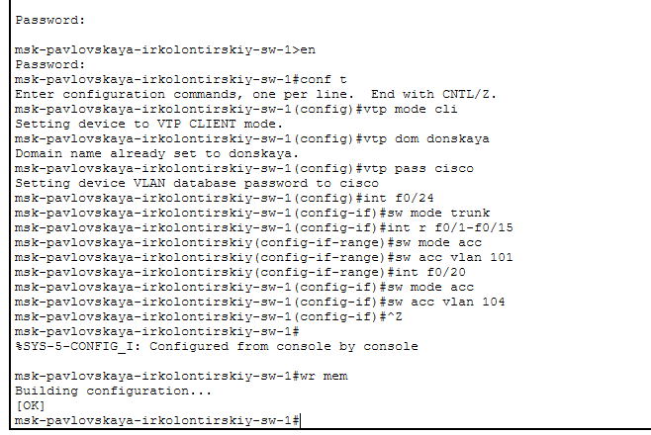
Рис. 3: Настройка VTP-клиента и назначение VLAN на коммутаторе msk-pavlovskaya-irkolontirskiy-sw-1

2.4 Настройка коммутатора msk-donskaya-irkolontirskiy-sw-2
На коммутаторе msk-donskaya-irkolontirskiy-sw-2 был включён режим VTP Client, после чего заданы домен donskaya и пароль cisco.
Для соединений с другими коммутаторами были переведены в режим trunk интерфейсы GigabitEthernet0/1 и GigabitEthernet0/2.
Порты FastEthernet0/1 – FastEthernet0/2, к которым подключены серверы, были настроены как access-порты и включены в VLAN 3, предназначенную для серверного сегмента сети.
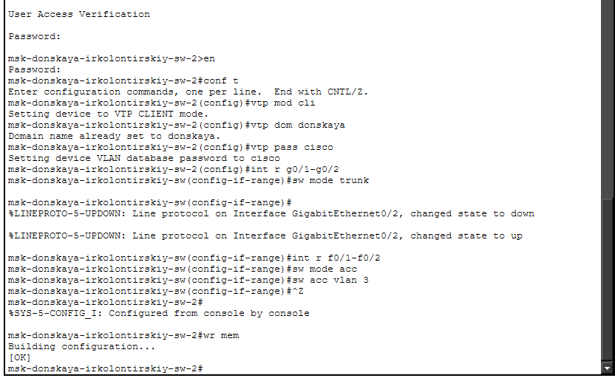
Рис. 4: Настройка VTP-клиента и серверного VLAN на коммутаторе msk-donskaya-irkolontirskiy-sw-2

2.5 Настройка коммутатора msk-donskaya-irkolontirskiy-sw-3
Коммутатор msk-donskaya-irkolontirskiy-sw-3 также был настроен как VTP Client с параметрами домена donskaya и паролем cisco.
На интерфейсе GigabitEthernet0/1 был настроен trunk-порт для подключения к вышестоящему коммутатору.
Диапазон портов FastEthernet0/1 – FastEthernet0/2 был переведён в режим access и включён в VLAN 3, что позволило подключённому серверу работать в серверной сети.
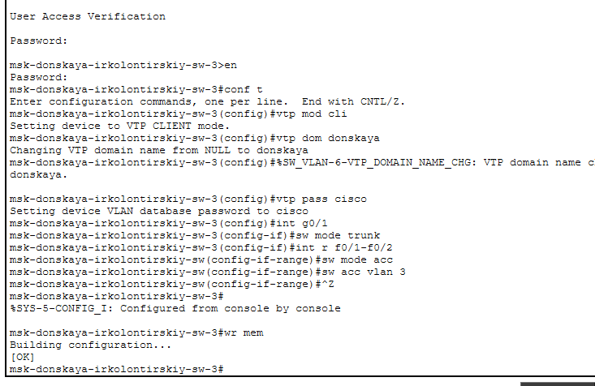
Рис. 5: Настройка VTP-клиента и серверного VLAN на коммутаторе msk-donskaya-irkolontirskiy-sw-3

2.6 Настройка коммутатора msk-donskaya-irkolontirskiy-sw-4
На коммутаторе msk-donskaya-irkolontirskiy-sw-4 был настроен режим VTP Client, указан VTP-домен donskaya и пароль cisco.
Интерфейс GigabitEthernet0/1 был переведён в режим trunk для передачи VLAN к центральному коммутатору.
Пользовательские интерфейсы были распределены по VLAN следующим образом:
- FastEthernet0/1 – FastEthernet0/5 → VLAN 101
- FastEthernet0/6 – FastEthernet0/10 → VLAN 102
- FastEthernet0/11 – FastEthernet0/15 → VLAN 103
- FastEthernet0/16 – FastEthernet0/20 → VLAN 104
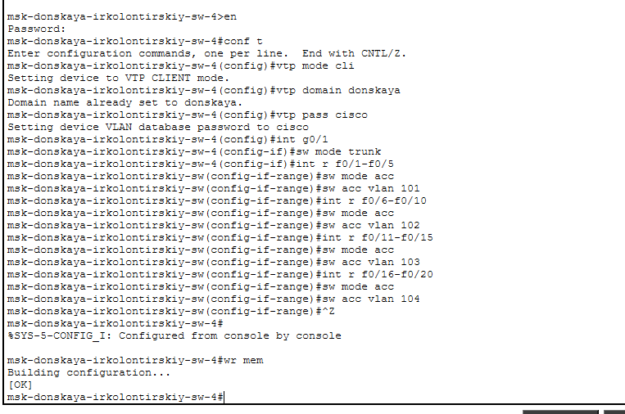
Рис. 6: Настройка VTP-клиента и распределение пользовательских портов по VLAN на коммутаторе msk-donskaya-irkolontirskiy-sw-4

2.7 Настройка IP-адресов серверов
После настройки VLAN и trunk-соединений была выполнена конфигурация сетевых параметров серверов. Для каждого сервера был задан статический IP-адрес в соответствии с адресным планом сети. Все серверы размещены в серверной подсети 10.128.0.0/24, где шлюзом по умолчанию является адрес 10.128.0.1.
На сервере web-irkolontirskiy был установлен следующий сетевой адрес:
- IP-адрес: 10.128.0.2
- Маска подсети: 255.255.255.0
- Шлюз по умолчанию: 10.128.0.1
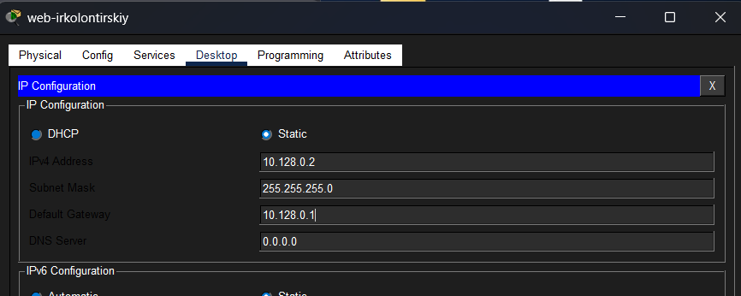
Рис. 7: Настройка IP-адреса веб-сервера
На сервере file-irkolontirskiy был настроен следующий IP-адрес:
- IP-адрес: 10.128.0.3
- Маска подсети: 255.255.255.0
- Шлюз по умолчанию: 10.128.0.1
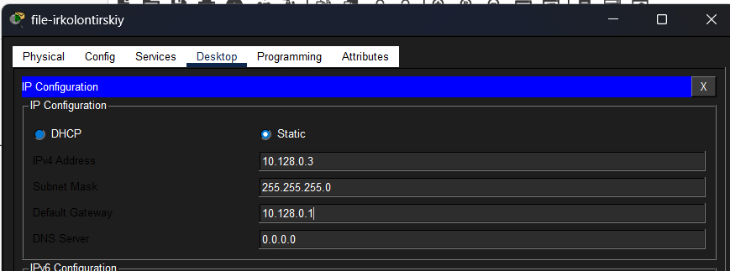
Рис. 8: Настройка IP-адреса файлового сервера
На сервере mail-irkolontirskiy также была выполнена настройка статического адреса:
- IP-адрес: 10.128.0.4
- Маска подсети: 255.255.255.0
- Шлюз по умолчанию: 10.128.0.1
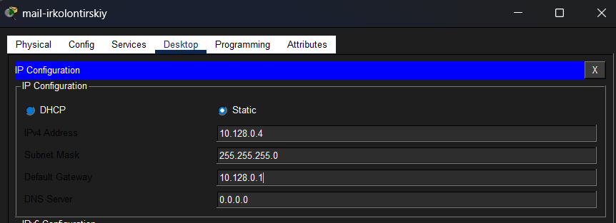
Рис. 9: Настройка IP-адреса почтового сервера

2.8 Настройка IP-адресов рабочих станций
После настройки серверов была выполнена конфигурация сетевых параметров пользовательских компьютеров. Для каждого устройства были заданы статические IP-адреса из соответствующих подсетей VLAN. В качестве шлюза по умолчанию использовался адрес маршрутизатора, соответствующий каждой подсети.
Рабочая станция dk-donskaya-irkolontirskiy-1 была настроена в подсети 10.128.3.0/24:
- IP-адрес: 10.128.3.2
- Маска подсети: 255.255.255.0
- Шлюз: 10.128.3.1
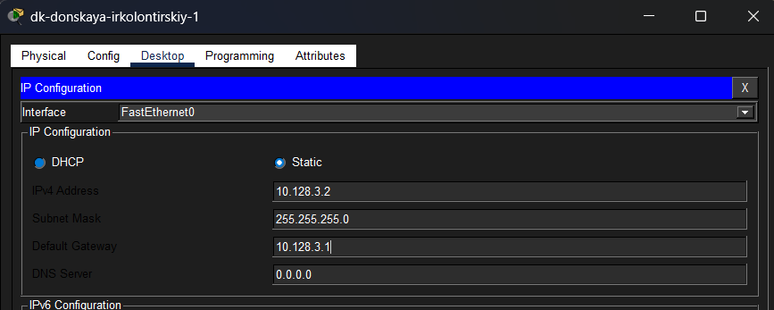
Рис. 10: Настройка IP-адреса ПК dk-donskaya
Рабочая станция dk-pavlovskaya-irkolontirskiy-1 также относится к сети 10.128.3.0/24 и имеет следующие параметры:
- IP-адрес: 10.128.3.5
- Маска подсети: 255.255.255.0
- Шлюз: 10.128.3.1
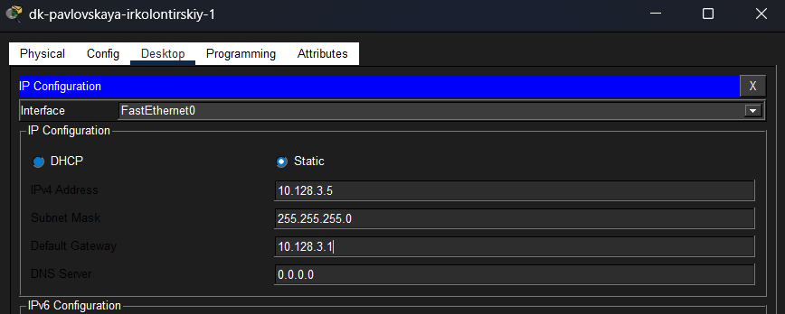
Рис. 11: Настройка IP-адреса ПК dk-pavlovskaya
Рабочая станция dep-donskaya-irkolontirskiy-1 была настроена в сети 10.128.4.0/24:
- IP-адрес: 10.128.4.2
- Маска подсети: 255.255.255.0
- Шлюз: 10.128.4.1
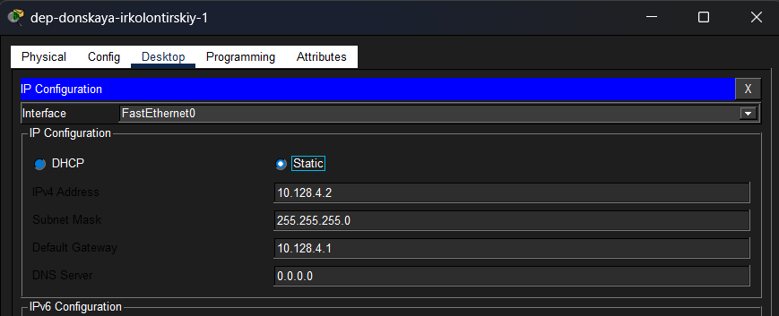
Рис. 12: Настройка IP-адреса ПК dep-donskaya
Рабочая станция adm-donskaya-irkolontirskiy-1 относится к административной подсети 10.128.5.0/24:
- IP-адрес: 10.128.5.2
- Маска подсети: 255.255.255.0
- Шлюз: 10.128.5.1
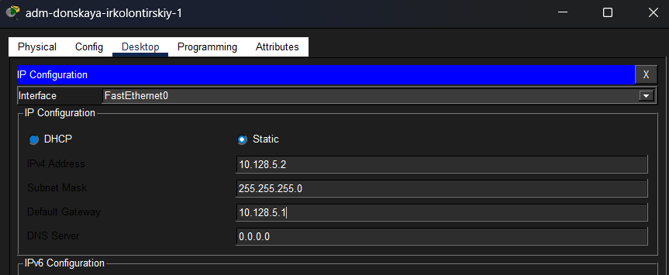
Рис. 13: Настройка IP-адреса ПК adm-donskaya
Рабочая станция other-donskaya-irkolontirskiy-1 была настроена в сети 10.128.6.0/24:
- IP-адрес: 10.128.6.2
- Маска подсети: 255.255.255.0
- Шлюз: 10.128.6.1
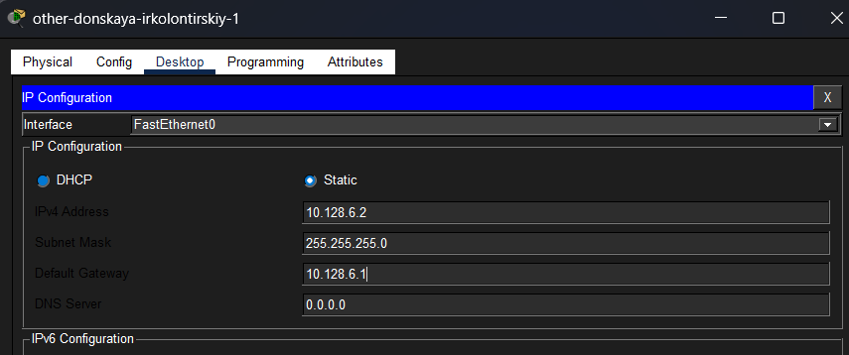
Рис. 14: Настройка IP-адреса ПК other-donskaya
Рабочая станция other-pavlovskaya-irkolontirskiy-1 также относится к подсети 10.128.6.0/24:
- IP-адрес: 10.128.6.5
- Маска подсети: 255.255.255.0
- Шлюз: 10.128.6.1
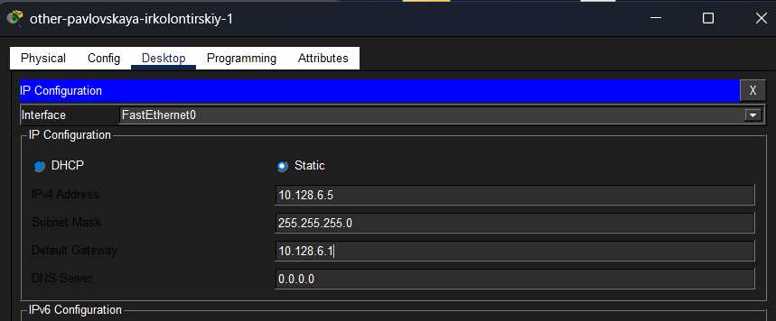
Рис. 15: Настройка IP-адреса ПК other-pavlovskaya

2.9 Проверка сетевой связности с помощью команды ping
После настройки IP-адресов на серверах и рабочих станциях была выполнена проверка сетевой связности с использованием утилиты ping. Проверка проводилась между устройствами, принадлежащими одному VLAN, а также между устройствами из разных VLAN.
При выполнении проверки было установлено, что устройства, находящиеся в одной подсети VLAN, успешно обмениваются ICMP-пакетами. Например, с рабочей станции dk-donskaya-irkolontirskiy-1 был выполнен ping до устройства 10.128.3.5, которое находится в той же сети 10.128.3.0/24. В ответ были получены ICMP-ответы без потерь пакетов.
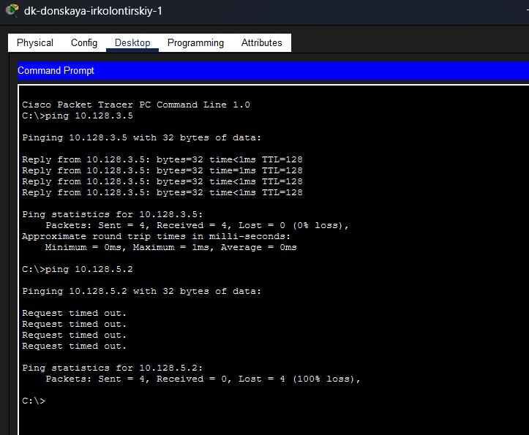
Рис. 16: Проверка доступности устройств внутри одного VLAN
В то же время при попытке отправки ICMP-запроса к устройству из другой подсети, например 10.128.5.2, пакеты не достигали получателя, и в ответ выводилось сообщение Request timed out. Это связано с тем, что между VLAN не настроена маршрутизация.

Рис. 17: Проверка недоступности устройств из разных VLAN
Аналогичная проверка была выполнена с компьютера other-donskaya-irkolontirskiy-1. При отправке ping-запроса к устройству 10.128.6.5, находящемуся в той же подсети 10.128.6.0/24, все пакеты были успешно доставлены.
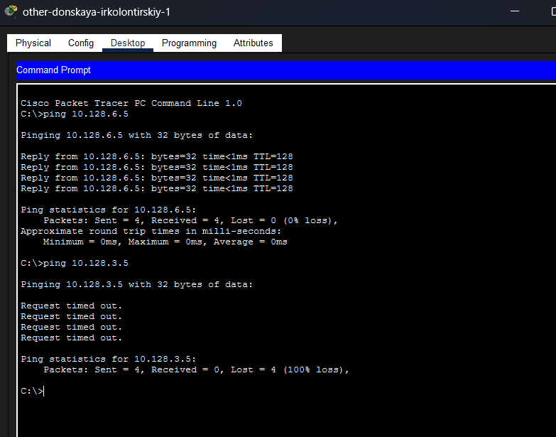
Рис. 18: Проверка связи между устройствами VLAN other
При попытке связи с устройством из другой VLAN (например 10.128.3.5) ответы получены не были, что подтверждает изоляцию сетевых сегментов.

Рис. 19: Отсутствие связи между разными VLAN
Также была выполнена проверка связности между серверами. Сервер mail-irkolontirskiy успешно отправляет ICMP-запросы серверу web-irkolontirskiy, так как оба устройства находятся в одной подсети 10.128.0.0/24.
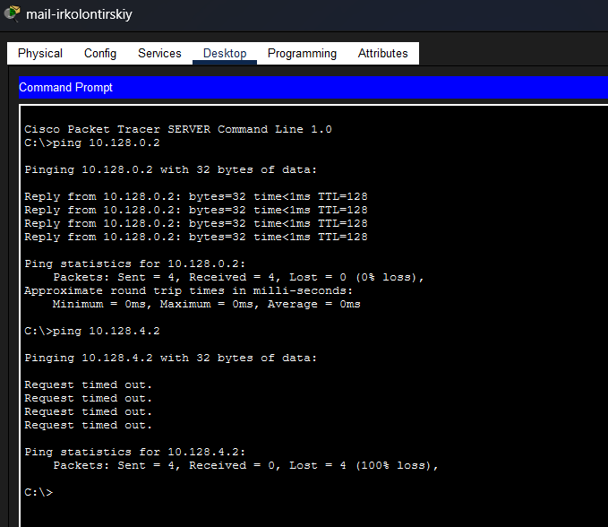
Рис. 20: Проверка доступности серверов в одной сети
При попытке обращения к устройству из другой пользовательской подсети, например 10.128.4.2, пакеты не доходят до получателя, что подтверждает корректную сегментацию сети.

Рис. 21: Проверка недоступности устройств других VLAN с сервера

2.10 Анализ передачи ICMP-пакета в режиме Simulation
Для изучения процесса передачи пакетов был использован режим Simulation в Cisco Packet Tracer. В данном режиме можно пошагово отслеживать движение пакета по сети и анализировать содержимое заголовков различных сетевых протоколов.
На схеме показан процесс передачи ICMP-пакета между двумя компьютерами, находящимися в одной VLAN. Пакет проходит через коммутаторы, которые пересылают кадры на основании MAC-адресов.
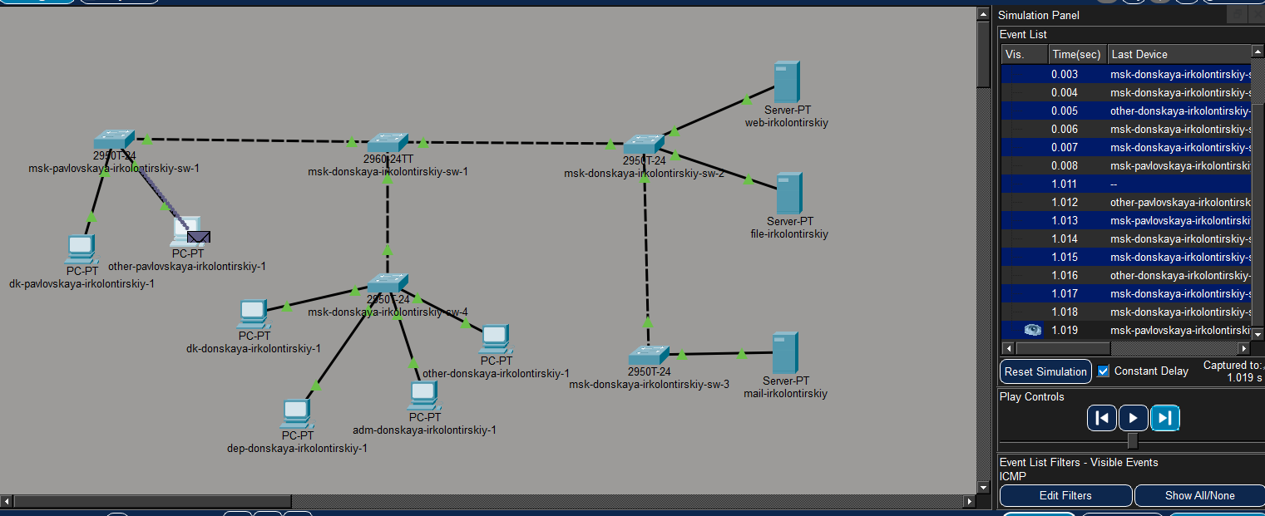
Рис. 22: Процесс передачи пакета ICMP в режиме Simulation

2.11 Анализ структуры передаваемого пакета
В режиме просмотра деталей PDU можно изучить структуру передаваемого кадра и заголовки протоколов различных уровней модели OSI.
На канальном уровне используется протокол Ethernet 802.1Q, который содержит MAC-адрес источника и назначения, а также тег VLAN. Наличие поля TPID 0x8100 указывает на использование VLAN-тегирования.
На сетевом уровне используется протокол IP версии 4, который содержит адрес источника и назначения. В рассматриваемом пакете:
- Source IP: 10.128.6.2
- Destination IP: 10.128.6.5
Также присутствуют поля TTL, идентификатор пакета и контрольная сумма.
На транспортном уровне используется протокол ICMP, применяемый для диагностики сети. В данном случае передается сообщение типа Echo Request / Echo Reply, которое используется утилитой ping для проверки доступности узлов.
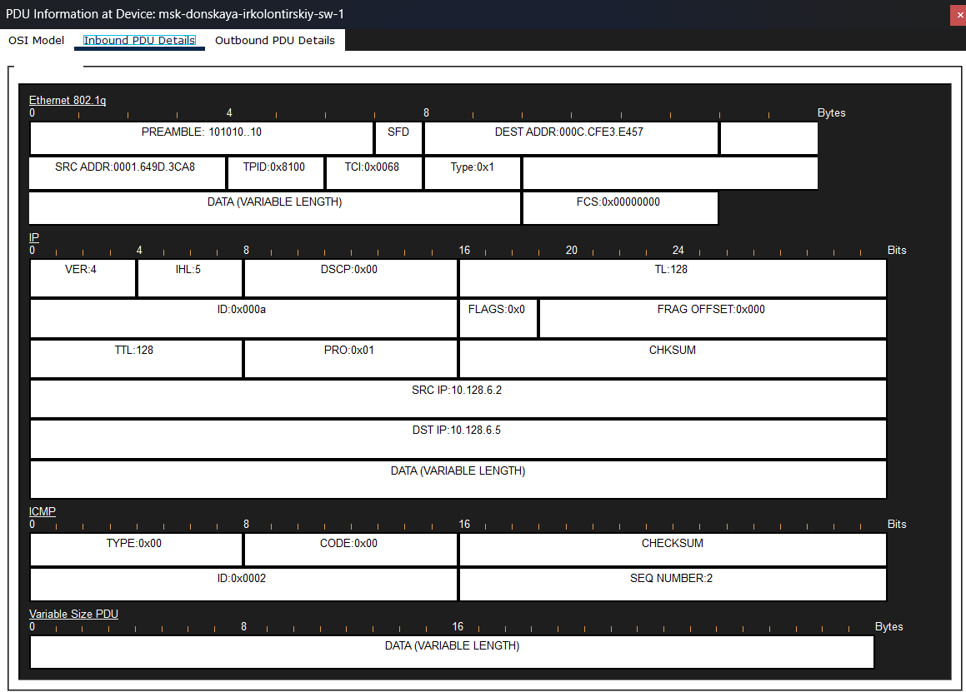
Рис. 23: Структура ICMP-пакета и заголовков протоколов

3 Вывод
В ходе работы была выполнена настройка коммутационной инфраструктуры сети с использованием технологий VLAN, VTP и Trunk. Была реализована логическая сегментация сети, позволяющая разделить пользователей и серверные ресурсы на отдельные широковещательные домены.
На центральном коммутаторе был настроен режим VTP Server, создан VTP-домен и определены VLAN, соответствующие различным подразделениям и типам устройств сети. Остальные коммутаторы были настроены в режиме VTP Client, что позволило автоматически распространять информацию о VLAN по всей сети.
Межкоммутаторные соединения были переведены в режим trunk, что обеспечило передачу нескольких VLAN по одному физическому каналу и позволило сохранить логическую структуру сети независимо от физического расположения устройств.
Также была выполнена настройка статических IP-адресов на серверах и пользовательских рабочих станциях в соответствии с адресным планом сети. Каждому VLAN была назначена отдельная подсеть, что позволило изолировать сетевой трафик различных подразделений.
Проверка связности с использованием команды ping показала, что устройства, принадлежащие одному VLAN, успешно обмениваются ICMP-пакетами, тогда как устройства из разных VLAN недоступны друг для друга при отсутствии межсетевой маршрутизации.
Использование режима Simulation в Packet Tracer позволило детально изучить процесс передачи ICMP-пакетов по сети, а также рассмотреть структуру передаваемых кадров и заголовков протоколов Ethernet, IP и ICMP.
В результате была сформирована корректно функционирующая модель сети с логической сегментацией, централизованным управлением VLAN и проверенной работоспособностью внутри отдельных сетевых сегментов.

4 Контрольные вопросы
1. Какая команда используется для просмотра списка VLAN на сетевом устройстве?
Для просмотра списка VLAN на коммутаторе Cisco используется команда:
show vlan brief
Данная команда выводит таблицу всех VLAN, настроенных на устройстве. В выводе отображаются следующие параметры:
- номер VLAN (VLAN ID);
- имя VLAN;
- состояние VLAN (active или suspended);
- список портов коммутатора, относящихся к данному VLAN.
Также могут использоваться дополнительные команды:
- show vlan — выводит подробную информацию о VLAN;
- show interfaces trunk — отображает trunk-интерфейсы и VLAN, передаваемые по ним;
- show vlan id <номер> — показывает информацию о конкретном VLAN.
2. Охарактеризуйте VLAN Trunking Protocol (VTP). Приведите перечень команд с пояснениями для настройки и просмотра информации о VLAN.
VLAN Trunking Protocol (VTP) — это протокол канального уровня, разработанный компанией Cisco для централизованного управления VLAN в сети коммутаторов. Он позволяет автоматически распространять информацию о VLAN между устройствами внутри одного VTP-домена.
Основные преимущества VTP:
- централизованное администрирование VLAN;
- автоматическая синхронизация конфигурации между коммутаторами;
- уменьшение количества ошибок при настройке.
Режимы работы VTP:
- Server — устройство может создавать, изменять и удалять VLAN;
- Client — получает информацию о VLAN от сервера, но не может изменять её;
- Transparent — не участвует в синхронизации VLAN, но передаёт VTP-сообщения дальше.
Основные команды настройки VTP:
vtp mode server
Устанавливает режим VTP-сервера.
vtp mode client
Устанавливает режим VTP-клиента.
vtp domain <имя>
Задаёт имя VTP-домена.
vtp password <пароль>
Устанавливает пароль для защиты VTP-домена.
Команды для создания VLAN:
vlan <номер>
name <имя>
Создаёт VLAN и задаёт его имя.
Команды просмотра информации:
show vtp status
Отображает состояние VTP, режим работы, номер ревизии и домен.
show vlan brief
Показывает список VLAN и назначенные им порты.
show interfaces trunk
Отображает trunk-порты и передаваемые VLAN.
3. Охарактеризуйте Internet Control Message Protocol (ICMP). Опишите формат пакета ICMP.
ICMP (Internet Control Message Protocol) — это служебный протокол сетевого уровня, используемый для передачи диагностической и управляющей информации в IP-сетях. Он применяется для проверки доступности узлов и передачи сообщений об ошибках.
Наиболее известное применение ICMP — команда ping, которая использует сообщения типа Echo Request и Echo Reply для проверки доступности удалённого узла.
Основные функции ICMP:
- проверка доступности сетевых устройств;
- уведомление об ошибках доставки пакетов;
- диагностика сетевых соединений;
- управление потоками данных.
Формат пакета ICMP включает следующие поля:
- Type — тип сообщения (например, Echo Request или Echo Reply);
- Code — дополнительный код сообщения;
- Checksum — контрольная сумма для проверки целостности;
- Identifier — идентификатор сообщения;
- Sequence Number — номер последовательности;
- Data — полезная нагрузка.
ICMP-пакет инкапсулируется внутри IP-пакета и передаётся по сети вместе с IP-заголовком.
4. Охарактеризуйте Address Resolution Protocol (ARP). Опишите формат пакета ARP.
ARP (Address Resolution Protocol) — это протокол канального уровня, предназначенный для определения MAC-адреса устройства по известному IP-адресу внутри локальной сети.
Когда устройство хочет отправить пакет другому узлу, оно должно знать его MAC-адрес. Если MAC-адрес неизвестен, отправляется широковещательный ARP-запрос, на который целевое устройство отвечает ARP-ответом.
Основные функции ARP:
- сопоставление IP-адреса и MAC-адреса;
- заполнение ARP-таблицы устройств;
- обеспечение передачи кадров внутри локальной сети.
Формат пакета ARP включает следующие поля:
- Hardware Type — тип аппаратной среды (например, Ethernet);
- Protocol Type — тип сетевого протокола (IPv4);
- Hardware Address Length — длина MAC-адреса;
- Protocol Address Length — длина IP-адреса;
- Operation — тип операции (request или reply);
- Sender Hardware Address — MAC-адрес отправителя;
- Sender Protocol Address — IP-адрес отправителя;
- Target Hardware Address — MAC-адрес получателя;
- Target Protocol Address — IP-адрес получателя.
5. Что такое MAC-адрес? Какова его структура?
MAC-адрес (Media Access Control Address) — это уникальный физический адрес сетевого интерфейса, используемый на канальном уровне модели OSI для идентификации устройств в локальной сети.
MAC-адрес записывается в шестнадцатеричном формате и имеет длину 48 бит (6 байт). Обычно он отображается в виде шести групп по два шестнадцатеричных числа, например:
00:1A:2B:3C:4D:5E
Структура MAC-адреса состоит из двух частей:
- OUI (Organizationally Unique Identifier) — первые 24 бита.
Определяют производителя сетевого устройства. Эти значения присваиваются организациям международной организацией IEEE.
- NIC Specific (Device Identifier) — последние 24 бита.
Уникальный идентификатор сетевого интерфейса, который назначается производителем устройства.
MAC-адрес используется коммутаторами для построения таблицы MAC-адресов и определения того, на какой порт необходимо отправить сетевой кадр.

